Лаб. 9

Emacs

Тараканов Борис, студент НПИ

Содержание

# Цель работы

Познакомиться с операционной системой Linux.Получить практические навыки рабо- ты с редактором Emacs

# Задание

* Открыть emacs.
* Создать файл lab07.sh Наберfnm текст.
* Выполнить команды
* Разделить экран

# Теоретическое введение

Emacs — семейство многофункциональных расширяемых текстовых редакторов. Оригинальный EMACS был написан в 1976 году Ричардом Столлманом и Гаем Стилом как набор макросов для редактирования для редактора TECO.

# Выполнение лабораторной работы

Запустим сервер Emacs (рис. 1)

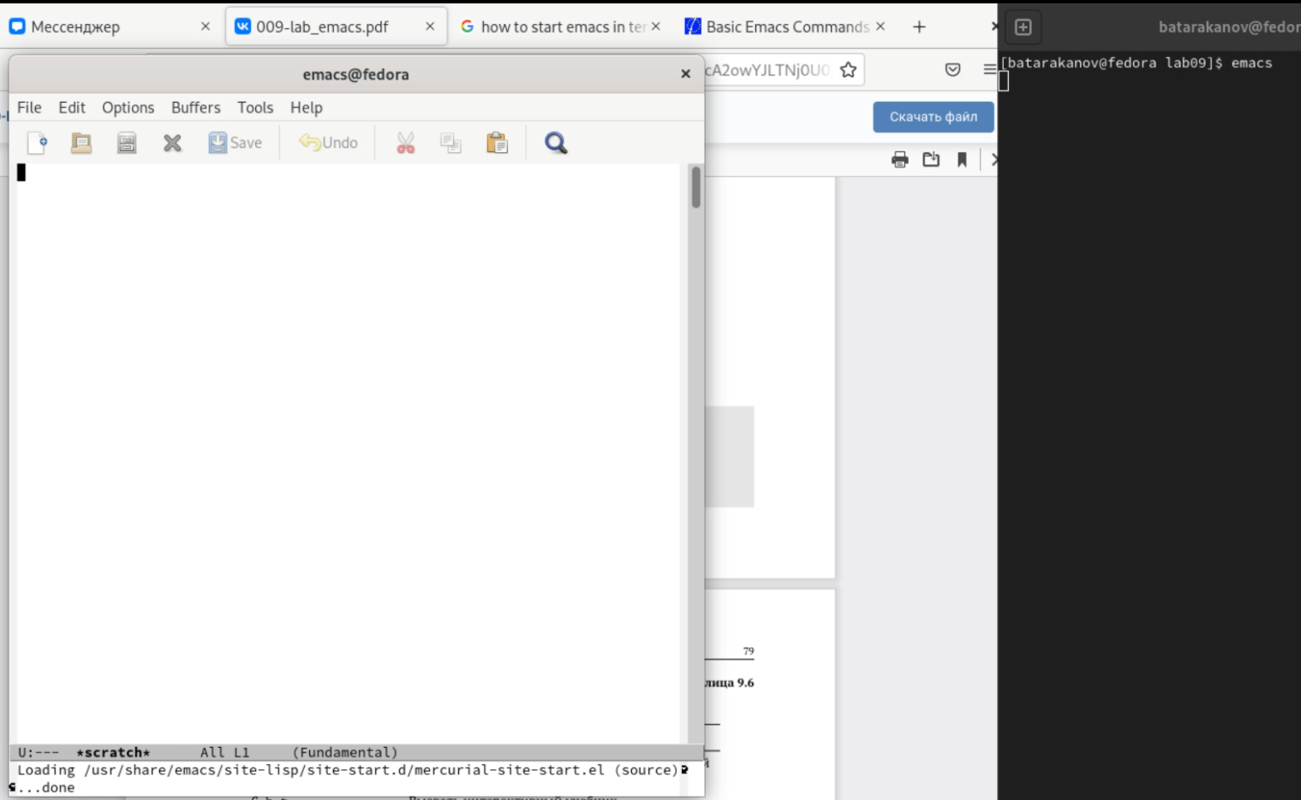

Emacs

Введем текст программы и выполним с ним действия, предписанные заданием (рис.2)

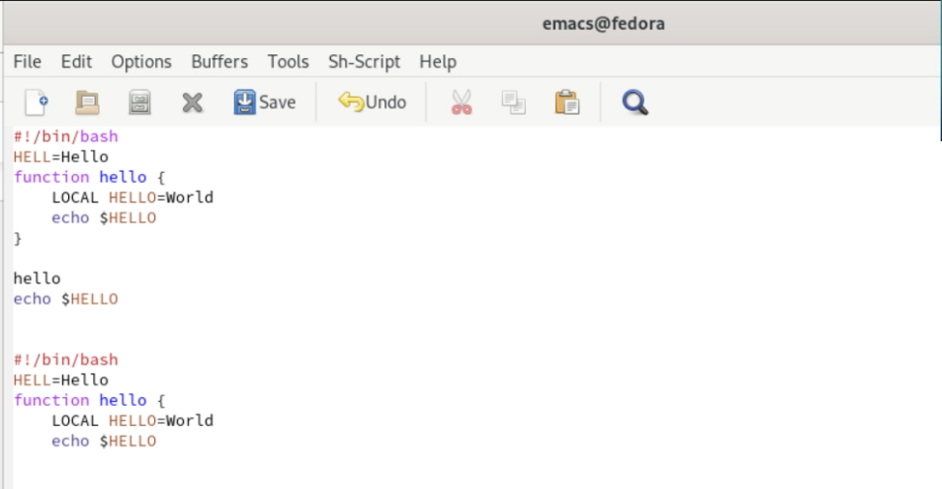

Текст программы

Разделим экран на 4 части командами C-x 3 и C-x 2 (рис. 3)

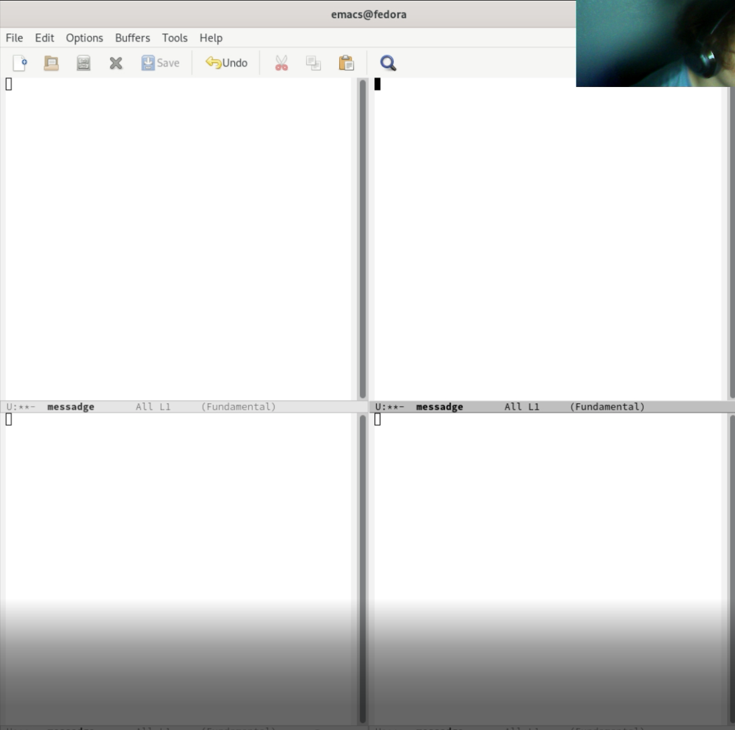

Разделение окна

Заполним каждое из окон текстом и выполним просттые манипуляции (рис. 4)

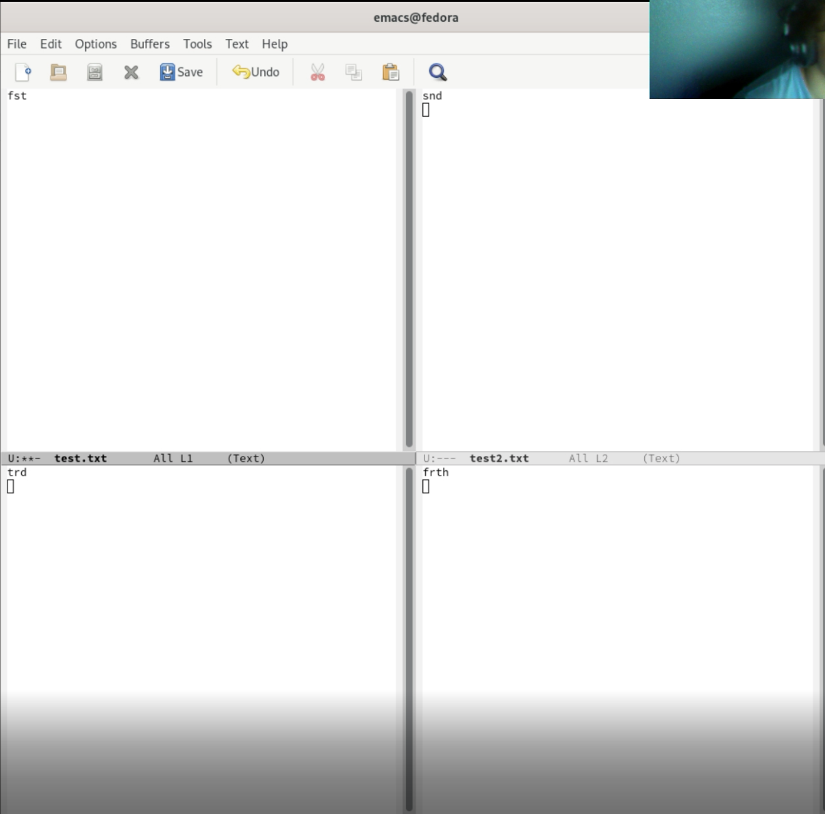

Работа с текстом в окнах

# Выводы

В ходе этапа я познакомиться с операционной системой Linux и получил практические навыки рабо- ты с редактором Emacs.